Klubbtøy

Styret i Fotballgruppa har valgt ut en klubbkolleksjon som kan kjøpes på Torshov Sport i Drammen. Link til klubbsiden er www.torshovsport.no/klubbservice/klubbkolleksjoner/drammen/sande-sk.

Dersom det skal lages en lagsgenser eller lignende, så skal denne lages fra klubbkolleksjonen. Det er mulig å komme med forslag og ønsker angående klubbkolleksjonen. Send en mail til materialforvalter.fotball@sandesk.no, så vurderes dette fortløpende.

Det arrangeres klubbkvelder 2 ganger pr år på klubbhuset der det er mulighet til å kjøpe klubbtøy til klubbens rabatter. Klubben får kick-back av alt klubbtøy og andre fotballartikler som kjøpes på Torshov Sport, vi oppfordrer derfor til å bruke butikken så mye som mulig.

Spillere får 25 % rabatt ved kjøp av Nike utstyr og 15% på andre produkter hos Torshov. Ved samlet kjøp via materialforvalter, kan det i enkelte tilfeller oppnås større rabatter.

Eventuelle sponsorer skal faktureres fra klubben ved fotballstyret, og det vil beregnes merverdiavgift på fakturaen. Når sponsor har betalt overføres netto fakturabeløp til lagskonto, og laget inntektsfører dette på en konto i sitt regnskap. Det er viktig at alle lagene tar vare på fakturaene fra Torshov på tøyet og trykkingen, da noe av merverdiavgiften på disse fakturaene kan fradragsføres ved årsslutt.

Kamptøy

Sande SK har rød spillertrøye, og blå shorts og blå strømper. Klubben skaffer nødvendige drakter til alle lag.

Kampshorts og strømper kjøpes av den enkelte spiller.

Lagenes mulighet for sponsing på kamptøy
Spillertrøyen:
Det er ikke mulighet til å skaffe sponsorer på spillertrøyen.

Spillershorts:
Det er mulighet for lagene til å skaffe sponsorer og trykke reklame på shortsene. Sponsorene skal ikke være i direkte konkurranse med Sande SK sine hovedsponsorer, som er Meny Sande, Fargerike, Torshov Sport og Kjeldaas. Sponsorene skal godkjennes av Fotballstyret før inngåelse, og det skal faktureres via fotballstyret.

En forutsetning er at det organiseres felles innkjøp av shortser, og at det kjøpes inn til hele laget.

Overtrekkstøy
Sande SK har rød overtrekksgenser og blå overtrekksbukse.

På overtrekksgenseren skal Sande SK’s logo, Torshovs Sports logo trykkes på forsiden. Vi anbefaler også at spillerens initialer trykkes under Nike logoen. På ryggen skal Sande SK Fotball og Kjeldaas trykkes.

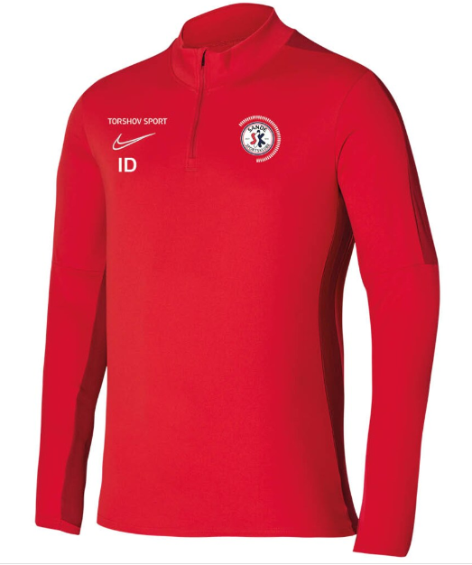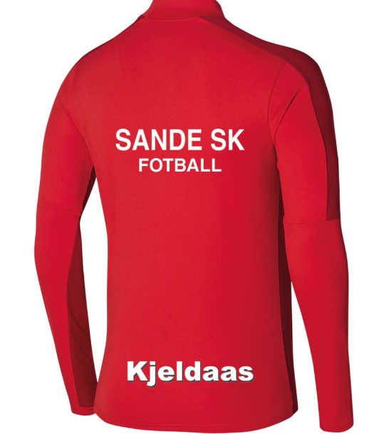

På overtrekksbuksen anbefaler vi at spillernes initialer trykkes under Nike logoen. Utover dette er det ingen krav fra klubbens side.

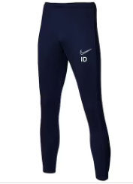

Lagenes mulighet for sponsing på overtrekkstøy
Det er mulighet for lagene til å skaffe sponsorer og trykke reklame på overtrekkstøyet. Sponsorene skal ikke være i direkte konkurranse med Sande SK sine hovedsponsorer, som er Meny Sande, Fargerike, Torshov Sport og Kjeldaas. Sponsorene skal godkjennes av Fotballstyret før inngåelse. En forutsetning er at det organiseres felles innkjøp av overtrekkstøy, og at det kjøpes inn til hele laget.

Øvrig klubbtøy
Øvrig klubbtøy finnes på www.torshovsport.no/klubbservice/klubbkolleksjoner/drammen/sande-sk. Logo til Sande SK skal trykkes på alle overdeler.

Lagenes mulighet for sponsing på annet klubbtøy
Det er mulighet for lagene til å skaffe sponsorer og trykke reklame på klubbkolleksjonen. Sponsorene skal ikke være i direkte konkurranse med Sande SK sine hovedsponsorer, som er Meny Sande, Fargerike, Torshov Sport og Kjeldaas. Sponsorene skal godkjennes av Fotballstyret før inngåelse. En forutsetning er at det organiseres felles innkjøp av annet klubbtøy, og at det kjøpes inn til hele laget.

